Japan, het land van de rijzende zon
Een beknopte geschiedenis (1640-1945)
GeschiedenisVWO 5
Dhr. Kuijpers
Norbertuscollege Roosendaal

Inhoudsopgave

Voorwoord pag. 3
Hoofdstuk 1 : “Een nieuwe dageraad” pag. 4
Par. 1.1 : “Een geïsoleerde samenleving (1640-1854)” pag. 4
Par. 1.2 : “De opening van Japan (1853-1867)” pag. 7

Par. 1.3 : “Het Meiji-tijdperk (1868-1912): Japan ‘verwesterd” pag. 7
Hoofdstuk 2 : “De zon breekt door” pag. 9
Par. 2.1 : “Gespannen relaties met Rusland en China (eind 19de – begin 20ste eeuw)” pag. 9

Par. 2.2: “De Eerste Sino-Japanse Oorlog (1894-1895)” pag. 10

Par. 2.3: “De Russisch-Japanse oorlog (1904-1905)” pag. 12

Par. 2.4: “De gevolgen van de oorlog (1905-1912)” pag. 14

Hoofdstuk 3: “De zon staat hoog aan de hemel” pag. 16
Par. 3.1: “Japan en de Eerste Wereldoorlog (1912-1922)” pag. 16
Par. 3.2: “De tijd tussen de twee wereldoorlogen (1919-1939)” pag. 19
Hoofdstuk 4: De ondergaande zon pag. 22
Par. 4.1: “Het Mantsjoerije-incident” pag. 22
Par. 4.2: “Het leger grijpt de macht” pag. 23
Par. 4.3: “De Tweede Sino-Japanse Oorlog” pag. 24
Par. 4.4: “De Grote Oost-Azië Oorlog breekt uit (7 december 1941)” pag. 26
Par. 4.5: “Het verloop van de oorlog (1941-1945)” pag. 28
Par. 4.6: “De onvoorwaardelijke capitulatie (15 augustus 1945)” pag. 30
Bronvermelding pag. 31

Voorwoord
Japan is momenteel niet weg te denken uit de actualiteit. De media berichten ons over de enorme ramp die zich in het land heeft voltrokken. De aardbeving(en), de tsunami en de lekkende kernreactor(en)… Nooit eerder, zo lijkt het, heeft het Japanse volk te maken gehad met zo’n omvangrijke ramp. De Japanse keizer hield zelfs een toespraak voor de nationale televisie. Dat deed de oudere generatie Japanners terugdenken aan de tijd dat de oude keizer zijn radiotoespraak hield en het volk voor het eerst zijn stem te horen kreeg. Dat gebeurde in augustus 1945, toen het Japanse volk voor het laatst in de geschiedenis een grote klap te verwerken kreeg. De capitulatie van het land vond plaats nadat de atoombommen door de Amerikanen waren gedropt op de steden Hiroshima en Nagasaki.
Die slag kwam Japan echter snel te boven. Het leek wel alsof zich een wonder voltrok in het naoorlogse Japan, razendsnel werd het land terug opgebouwd en werd het één van de meest moderne en welvarendste economieën ter wereld. Ook nu weer toont het Japanse volk zijn veerkracht en trots. Het geeft niet zomaar de strijd op en probeert met man en macht het land zo snel mogelijk weer terug op de rails te krijgen. Of dat gaat lukken is nog maar de vraag, maar de Japanners zijn hier erg stellig in: ‘We hebben alleen maar tijd, geld en Japanners nodig en dan is alles mogelijk’, zei een inwoonster van de hoofdstad Tokio tijdens een interview.
Alleen daarom al is het interessant om de Japanners en hun geschiedenis eens van dichterbij te bekijken. Zo leren we het volk en het land van de rijzende zon wellicht beter kennen en kunnen we bepaalde gebeurtenissen die zich in het heden voltrekken wellicht beter begrijpen. Deze reader is bedoeld als ondersteuning bij de lessen over de rol die Japan heeft gespeeld in de wereldgeschiedenis. Een geschiedenis die af en toe dichterbij huis ligt dan dat je zou denken. De relatie tussen Nederland en Japan is namelijk al erg oud. Hoe oud dat zul je weldra gaan lezen. Veel plezier gewenst bij de komende geschiedenislessen over Japan. Banzai!
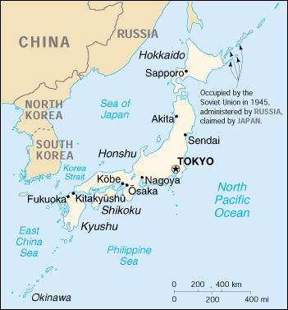
Figuur 1: Een hedendaagse kaart van Japan.
Hoofdstuk 1: Een nieuwe dageraad

Dit eerste hoofdstuk gaan we een nadere blik werpen op het ontstaan van een moderne geïndustrialiseerde samenleving in Japan.

Par. 1.1
Een geïsoleerde samenleving (1640-1854)

Twee eeuwen lang hield Japan de buitenwereld op afstand. Géén enkele Japanner was het toegestaan om het eilandenrijk te verlaten of een schip te bouwen dat groot genoeg was om de zee mee te bedwingen. Op een handjevol Nederlanders en Chinezen na was Japan voor vreemdelingen verboden terrein. Japan bleef voor de westerse wereld praktisch een gesloten boek. De Japanners zelf wisten daarentegen veel meer over Europa dan de Europeanen over Japan. De Japanse isolatiepolitiek werd niet geleid door desinteresse, onwetendheid of naïviteit, maar was eerder in het leven geroepen door negatieve ervaringen uit het verleden.
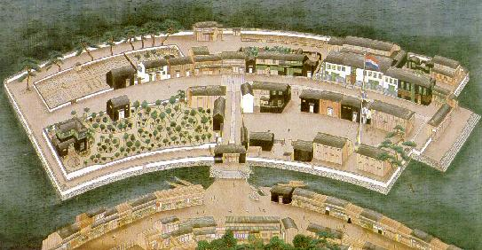
De eerste Europeanen waar de Japanners mee te maken kregen, drie Portugezen, kwamen aan in 1542. In de eeuw die daarop volgde was het een komen en gaan van Portugezen. De Japanners toonden veel interesse in het handelen met de Europeanen, van wie ze klokken en landkaarten verkregen en leerden over de boekdrukkunst en scheepsbouw. Ze namen het gebruik van tabak en aardappelen over. Duizenden Japanners lieten zich zelfs bekeren tot het rooms-katholieke geloof dat door Portugese en Spaanse Jezuïeten werd verspreid. Japanners reisden in deze tijd nog en kwamen terecht in ‘Nederlands-Indië’ en Europa. De Japanners stonden meer open voor het Europese gedachtegoed dan welk Aziatisch volk dan ook. Toch veranderde dit vanaf 1600. De regering vervolgde vanaf dat moment het Rooms-katholieke geloof en zette de Spanjaarden in 1624 en de Portugezen in 1639 het land uit. In 1640 moesten alle Europeanen, behalve de protestante Nederlanders het veld ruimen. Onder strikte controle mochten zij vanuit de handelspost Decima, nabij Nagasaki, handel blijven drijven. Tot 1854 verliep de communicatie tussen Japan en het Westen via deze Nederlanders.
Figuur 2: Het kunstmatige eilandje Decima voor de kust van Nagasaki waar de Nederlanders verbleven.

De redenen waarom de Japanners kozen voor de isolatiepolitiek hingen samen met een aantal veranderingen in de binnenlandse politiek. De geschiedenis van Japan vertoonde een merkwaardige parallel met die van Europa. Zoals tijdens de laten middeleeuwen in Europa had in Japan een periode van feodale oorlogvoering plaatsgemaakt voor een periode van centralisatie en absolutisme. De adel die wel haar privileges behield verloor langzaam terrein aan de burgers in de steden die door de handel steeds welvarender werden waardoor hun zelfbewustzijn groeide. Spanningen tussen de oude en de ‘nieuwe’ adel namen toe.
Toen de eerste Europeanen waren gearriveerd, werden de eilanden verscheurd door oorlogsgeweld tussen rivaliserende clans. Uiteindelijk kreeg één clan, de Tokugawa, de overhand en veroverde zo het ambt van ‘shogun’. De shogun was een soort van militaire leider, een stadhouder, die uit naam van de keizer het rijk bestuurde. Tot 1867 zou Japan een ‘shogunaat’ blijven. De eerste shoguns vonden belangrijke aanwijzingen die aantoonden dat de Europeanen in Japan , zowel handelaren als missionarissen, zich mengden in de binnenlandse politiek en partijen tegen elkaar trachtten op te zetten om uiteindelijk zelf de macht over Japan te grijpen. Deze eerste Tokugawa shoguns gingen over tot het vervolgen van het rooms-katholieke geloof en de isolatiepolitiek om hun eigen positie veilig te stellen en de toestand in eigen land te stabiliseren.
Onder de Tokugawa’s kende Japan voor het eerst sinds eeuwen weer rust, orde en vrede. Onder hun heerschappij werd het keizerschap opnieuw vorm gegeven. De keizer werd gezien als een rivaal die op afstand gehouden en gecontroleerd moest worden. Om zelf niet aan populariteit te verliezen gaven de Tokugawa’s dit uiteraard niet toe, maar brachten ze het zo naar buiten dat hij te verheven was om zich te mengen in aardse aangelegenheden zoals de politiek of economie van Japan. De keizer had zijn residentie in Kyoto waar hij leefde als een gevangene van de karige donaties van de shogun. De shogun bestuurde het land vanuit zijn hof in Edo (het latere Tokio). Zoals een Lodewijk XIV verzamelde hij edelen om hem heen, zodat hij ze goed in het oog kon houden en ze hem konden bijstaan als ambtenaren en legerofficieren.
Als absoluut heersers heersten de shogun over het eilandenrijk. Ondanks hun absolute macht waren ze afhankelijk van de oude landadel die nog steeds veel invloed had op het Japanse platteland. De aanvoerders van deze adellijke geslachten vormden de ‘daimyo’ een soort leenheren van de shogun. Hoe verder zij van Edo verwijderd waren des te kleiner de invloed van de shogun. De daimyo en hun krijgers, de ‘samurai’ stonden vaak werkloos toe te kijken hoe de shogun zonder hun raad en daad het land bestuurde. De vrede maakte hen overbodig, zo leek het. Om hun wankele positie wat meer status en aanzien te geven, maten zij zich een levensstijl aan die meer geld kostte dan dat hun landgoederen opbrachten. Dit leidde aan de ene kant tot nog meer uitbuiting van de boeren op het platteland en anderzijds tot een sterke afhankelijkheid van de handelaars waarbij zij vele leningen aangingen en schulden hadden openstaan.

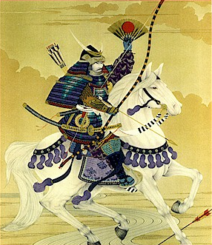

Figuur 3: De Tokugawa shoguns werden in de Japanse kunst vereeuwigd.

Niet alleen de daimyo’s en de samurai’s maakten schulden, ook de shogun werd steeds afhankelijker van de handelaren. De Japanse economie veranderde ondertussen in een geldeconomie. De rijke burgerij, zowel handelaren als ambachtslieden, in de steden floreerde. In 1723 was Edo een stad met 500.000 inwoners; in 1800 met meer dan 1.000.000, de stad was groter dan Londen of Parijs. Na 1800 kochten sommige handelaren de titels over van aan lager wal geraakte edelen. Enkele handelaren mochten zich nu samurai noemen, waardoor de scheidslijnen tussen de oude standen langzaam begonnen te verdwijnen, wat het einde inluidde van de Japanse standensamenleving. Ondertussen voltrok zich in Europa in navolging van de Franse revolutie (1789) ongeveer hetzelfde proces in de samenleving.
Op cultureel gebied veranderde er ook het één en ander. Het boeddhisme verloor zijn greep in deze periode op de Japanse samenleving, zodat Japan in zekere zin net zoals in Europa een geseculariseerde samenleving begon te worden. Er kwam opnieuw belangstelling voor ‘Bushido’, de ‘weg van de krijger’, een ideologie waarin waarden als trouw en eer centraal stonden. Door de achteruitgang van het boeddhisme, kwam er meer aandacht voor de ‘Shinto-cultus’, de ‘weg van de goden’, de oude oorspronkelijke Japanse religie, wat onder andere inhield dat de keizer de ‘zoon van de hemel’ was. Er kwam ook meer interesse in het nationale verleden, de eigen geschiedenis, die bestudeerd en beschreven werd. De geschiedenis en de ‘Shinto-cultus’ leerde de Japanners dat de shoguns eigenlijk onrechtmatig aan de macht waren gekomen en de keizer, die op obsure wijze in Kyoto afgeschermd werd van de buitenwereld, de legitieme heerser zou moeten zijn van hun land. Dit schreeuwde natuurlijk om revolutie!
Ondertussen kwamen er via de Nederlanders in Nagasaki, westerse ideeën Japan binnen. Shogun Yoshimune liet vanaf 1720 Europese boeken toe, behalve die betrekking hadden op het Christendom. Een aantal Japanners leerde Nederlands en begonnen Nederlandse boeken over anatomie, geneeskunde, astronomie en andere onderwerpen te vertalen. In 1745 werd een Nederlands-Japans woordenboek voltooid. Via de Nederlanders kwamen er ook Europese goederen zoals horloges, glaswerk, fluwelen stoffen, telescopen, barometers binnen die onder de Japanners gretig aftrek vonden. De Japanners waren niet helemaal op de hoogte van wat er zich in Europa afspeelde, maar ze hadden altijd nog meer kennis van de Europese zaken, dan de Europeanen van de Japanse. De gemiddelde Japanse student had kennis van de Franse revolutie of wist wie Napoleon was. De gemiddelde Europese student kon Japan nog niet eens aanwijzen op een wereldkaart, laat staan dat ze wisten wie de keizer van het land was. Wel nam de belangstelling in het Westen voor Japan steeds meer toe wat onder andere kwam door een reisbeschrijving van Engelbert Kaempfer. Vergeefse pogingen van de Russen en de Amerikanen werden ondernomen sinds 1804 om de Japanse markt open te leggen voor de internationale handel.

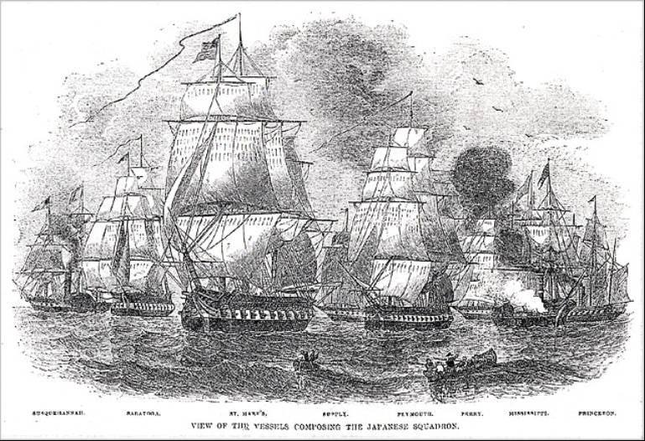
Figuur 4: De Amerikaanse vloot ligt dreigend voor de baai van Edo in 1854.
Par. 1.2
De opening van Japan (1853-1867)

In 1854 forceert de Amerikaanse marine onder leiding van Commodore (hoge rang binnen de marine) Perry een doorbraak. Perry verscheen met een eskader dreigend voor de baai van Edo (Tokio) waardoor de shogun zich gedwongen voelde met de Amerikanen te onderhandelen. Hier kwam het verdrag van Kanagawa (een plaats in de buurt van Yokohama) uit voort dat de Amerikanen een hoop handelsvoordelen oplevert. Twee havens worden permanent voor de Amerikanen opengesteld en binnen deze havens zal de Amerikaanse wetgeving en rechtspraak gelden. In zekere zin kwam dat er op neer dat de Japanners het gezag over deze havens kwijtraakten en het Amerikaanse enclaves werden. Na de opening door Perry volgden er al snel Europese mogendheden die soortgelijke handelsverdragen afdwongen. Japanse reacties tegen deze buitenlandse inmenging leidden onder andere tot beschieting van Japanse havens. De Japanners konden niet anders dan machteloos toezien hoe hun land langzaam leek te worden overgenomen door het Westen. De shogun leed hierdoor zeer veel gezichtsverlies waardoor de onvrede en kritiek onder grote delen van de Japanse bevolking toenam. Terwijl de greep van het Westen op het land steeds meer toenam en Japan een kolonie dreigde te worden, zoals zoveel andere gebieden in Azië, kwam er toch een opstand. De ‘hertogen’ van Choshu en Satsuma, leidden de opstand die ondanks de bombardementen van hun hoofdsteden een steeds groter succes werden. Ze dwongen de shogun tot aftreden in 1867, waarna ze zelf het heft in eigen hand namen.

Par. 1.3
Het Meiji-tijdperk (1868-1912): Japan ‘verwesterd’

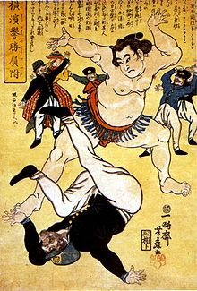
De leiders van de opstand zagen in dat het Westen alleen maar verslagen kon worden door het overnemen van westerse technologie en oorlogvoering. Japan zou gered moeten worden door de Japanners in te wijden in de geheimen van het Westen. De hervormers verklaarde geheel conform de traditie van de Shinto, dat het hoogste gezag weer bij de keizer moest komen te liggen. De keizer zou de beschermheer moeten worden van de Japanse eenheid en cultuur. De keizer werd zo de spil van het Japanse nationalisme waarin trouw en eer de hoogste idealen waren (Bushido). In 1868 erfde een nieuwe keizer de troon: Mutsuhito, maar naar oud Japans gebruik kreeg zijn regering een andere naam: Meiji. Onder zijn bewind zou Japan in korte tijd uitgroeien tot een moderne natie.
Het feodalisme werd afgeschaft. Veel edelen werden uit hun ambt gezet, waarmee hun stand met de privileges die erbij hoorden verdween. Er kwam een grondwet waardoor iedereen gelijk werd gesteld. Daarnaast kwam er een parlement. De algemene leerplicht werd ingesteld. Het reisverbod werd opgeheven en studie in het buitenland werd aangemoedigd. Buitenlandse instructeurs en technici werden het land binnengehaald. De algemene dienstplicht werd ingevoerd en het leger werd gereorganiseerd naar Pruisisch en Frans voorbeeld. Er werd gebouwd aan een marine waarbij veel werd afgekeken van de Britten. Politie, rechtspraak, posterijen, telegraaf, spoorwegen, industrie, gezondheidsdienst en muntwezen (de Yen werd ingevoerd) werden hervormd of geïntroduceerd.
Ondanks dat de keizer werd vereerd en bovenstaande hervormingen op zijn naam kwamen te staan, kwam het er in de praktijk op neer dat hij nog steeds niet zoveel te vertellen had. De politieke leiders hoefden geen verantwoordelijkheid af te leggen aan het parlement noch de keizer. De macht lag zo in handen van een paar invloedrijke families en hun netwerk (clans) die het niet altijd met elkaar eens waren.
Figuur 5: "Verjaag de barbaren!", staat er op deze poster (1861). Met de barbaren worden de Westerlingen bedoeld.
Zo bestond er de conservatieve militaire partij (‘Teiseito’) die geen westerse invloeden wenste en streefde naar de verdrijving van Westerlingen uit Azië waarvoor penetratie van het Aziatisch vasteland erg noodzakelijk was. De Chosu-clan (leger) en de Satsuma-clan (marine) werden door deze partij vertegenwoordigd. Zij streefden dus naar imperialisme. Er was de vooruitgangspartij (‘Kaishinto’) die pas na westerse hervormingen de Japanse invloedssfeer wilde vergroten. Deze partij werd vooral gesteund door de familiestrusts (o.a. de Mitsui, Yasuda, Sumitomo) die in korte tijd enorme rijkdommen hadden vergaard door de handel, industrie of het bankwezen. Hun belangstelling ging uit naar een autarkische (zelfvoorzienende) economie, buitenlandse grondstoffen en afzetmarkten. Daarnaast bestonden er natuurlijk nog meer stromingen, maar het gaat te ver om hier nu verder op in te gaan.
De Japanse bevolking steeg van 33 miljoen in 1872, naar 46 miljoen in 1902. Het eilandenrijk, net als Groot-Brittannië werd steeds afhankelijker van export en import om zijn bevolking te kunnen blijven onderhouden op een bestaansniveau dat met de dag bleef stijgen en alsmaar luxer werd. De bevolking bleef groeien, waardoor ook de vraag naar allerlei producten als voedsel, kleding, potten, pannen enz. bleef stijgen. Om aan deze vraag te kunnen blijven voldoen moest er meer geproduceerd worden wat betekende dat er meer machines, fabrieken enz. moesten komen, maar ook dat de vraag naar grondstoffen toenam. En omdat dit allemaal geld kostte, moest er natuurlijk ook geld verdiend worden om de handelsbalans in evenwicht te houden. Dat wil zeggen dat er ook geëxporteerd moest worden en de Japanners dus naarstig op zoek moesten gaan naar nieuwe afzetmarkten. Maar hier werd het hen lastig gemaakt door de westerse mogendheden, die met hetzelfde probleem te kampen hadden, maar de Japanners voor waren geweest in het veroveren van de markt. Conflicten met het Westen lagen vanaf nu dus voortdurend op de loer. Er kon op diplomatieke wijze geprobeerd worden om met het Westen tot een overeenkomst te komen, maar de Japanners kwamen er al snel achter dat de Westerlingen hen niet als gelijken behandelden. Er werd door de blanken, die zichzelf superieur achtten, op de Japanners neergekeken. Met praten kwamen de Japanners niet ver. Een andere oplossing lag nu voor de hand. De Japanners richtten hun ogen nu op het leger en de marine. Wat zou dit betekenen voor het machtsevenwicht in het Verre Oosten?

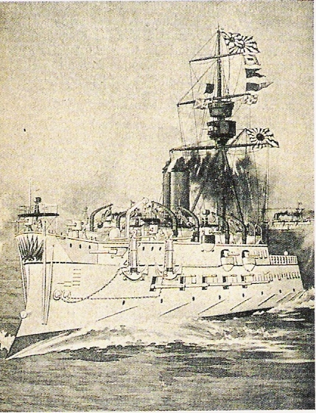
Figuur 6: Het vlaggenschip van de Japanse marine eind 19de eeuw, de Matsushima.

Hoofdstuk 2
De zon breekt door

In hoofdstuk 2 zullen we zien hoe Japan zich in het tijdperk van het moderne imperialisme ontpopte als koloniale mogendheid. Zowel in West-Europa als in Rusland en de Verenigde Staten hield men deze ontwikkeling met argusogen in de gaten. Japan streefde ten aanzien van deze landen enerzijds naar erkenning en gelijkwaardige relaties, maar probeerde enerzijds de invloed van deze landen in het Verre Oosten te beperken en zelf een Japanse invloedsfeer te creëren.

Par. 2.1
Gespannen relaties met Rusland en China (eind 19de – begin 20ste eeuw)

Zoals we lazen volgende in navolging van Perry meer landen die gunstige handelsverdragen met Japan sloten. Eén van deze landen was Rusland dat, nadat het de ambities om in zuidoost Europa een ijsvrije haven te bemachtigen door het verlies van de Krimoorlog (1853-1856) in de kiem gesmoord zag, de ogen richtte op het Verre Oosten. Hier had Rusland in tegenstelling tot in Europa het geval was meer succes met zijn op expansie gerichte politiek. Door verdragen te sluiten met China had Rusland in 1858 aan de kust langs de Japanse Zee enorme gebieden verworven. In 1860 werd de havenstad Vladivostok gesticht die de basis werd van de nieuwe Russische marine in het Verre Oosten. Het gebied werd met Moskou verbonden door de aanleg van de prestigieuze Transsiberië spoorlijn (1891-1904).
In het Japans-Russische verdrag werd bepaald dat Uruppu en alle eilanden ten noorden daarvan Rusisch werd, terwijl Sachalin werd opgedeeld en alle eilanden ten zuiden van Uruppu onbetwistbaar deel uitmaakten van Japan. Na de Krimoorlog drong Rusland dieper door in Sachalin, waardoor een grensgeschil ontstond. Op aanraden van de Verenigde Staten en Groot-Brittannië sloten de Japanners in 1875 met de Russen een nieuw verdrag waarin werd overeengekomen dat de Koerilen Japans werden en geheel Sachalin Russisch. Het verdrag kon worden gezien als een garantie voor vrede in het gebied, maar voor hoe lang?

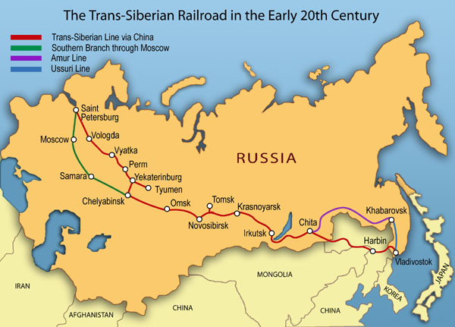
Figuur 7: De Transsiberië spoorlijn.

Ondertussen probeerde Japan in 1870 vriendschappelijke relaties aan te knopen met Korea. Het verzoek werd door de Koreanen afgewezen. Het gevolg was dat in Japan plannen ontstonden om een militaire campagne tegen Korea te beginnen. Deze theorie ontstond omdat Japan op zoek ging naar een afzetmarkt voor zijn industrie, wilde voorkomen dat Rusland of andere Europese landen hen voor zouden zijn en ten slotte om de verongelijkte samoerai een uitlaatklep te bieden buiten het moederland. In 1875 was het zover en werd een Japans oorlogsschip naar Korea gestuurd om provocerende manoeuvres uit te voeren voor de kust waar de Koreanen op reageerde met kanonvuur. De Japanners beantwoordde deze ‘terroristische daad’ met een invasie. Het Japanse leger nam snel de Koreaanse hoofdstad in en dwong de overheid daar in 1876 verplicht een Ongelijk Verdrag af te sluiten. De belangrijkste bepalingen waren de volgende: in principe werd Korea een onafhankelijk en neutraal land. Japan verloste Korea van zijn Chinese afhankelijkheid. Een aantal havens werden opengesteld voor Japanse handel. Deze handel mocht niet extra belast worden. Japanse burgers in Korea vielen onder Japanse jurisdictie (wetgeving en rechtspraak). Het was een ongelijk verdrag zoals de Japanners zelf amper 15 jaar eerder hadden moeten slikken. Het zou de basis worden voor het Japans imperialisme op het Aziatische vasteland.
Ondanks dat Japan in 1871 een vrijwel rechtvaardige overeenkomst met de Chinezen hadden gesloten ten aanzien van het openstellen van havens en dat burgers onder de jurisdictie vielen van het moederland ontstonden er geschillen met China aangaande Taiwan (Formosa), de Ryukyu-eilanden en Korea. In 1861 voegde Japan de onbewoonde Bonin-eilanden en de Ryukyu-eilanden toe aan het keizerrijk. De Chinezen erkenden de annexatie van deze laatste eilandengroep niet. In 1874 werd Ryukyu omgedoopt tot Okinawa. De vroegere koning van de eilanden werd verplicht zich in Tokio (de hoofdstad Edo had in 1868 een nieuwe naam gekregen) te vestigen. De Chinezen zagen dit alles met lede ogen aan, maar een militaire actie tegen de Japanners bleef evenwel uit. Na een aantal incidenten in de jaren 80 van de 19de eeuw liepen de spanningen tussen China en Japan uiteindelijk steeds hoger op. In Korea brak in mei 1894 de ‘Tonghak’-opstand uit die zich richtte tegen alles wat westers en katholiek was. Vooral in het zuiden van Korea waren de opstandelingen succesvol en bezetten ze enkele provincies. Om de opstand het hoofd te bieden, riep Korea de hulp van China in. De Chinezen brachten overeenkomstig het Tianjin-verdrag de Japanners op de hoogte dat ze zouden ingrijpen. Japan reageerde door op zijn beurt troepen te sturen ‘om het eigen consulaat (een soort ambassade) te beschermen’. Zo kwamen beide legers tegenover elkaar te staan.

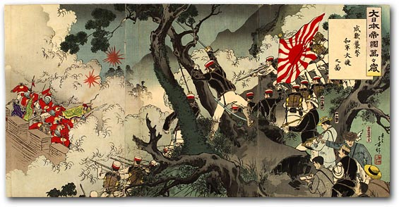
Figuur 8: Het Japanse leger aan het werk tijdens de Eerste Sino-Japanse Oorlog.
Par. 2.2
De Eerste Sino-Japanse Oorlog (1894-1895)

Na het neerslaan van de opstand trokken China noch Japan hun leger terug. Japan deinsde er niet voor terug zich in Korea’s bestuurszaken te mengen. Zowel tussenkomsten van de Chinese regering als waarschuwingen van Rusland bleven zonder gevolg. In juli 1894 brak de oorlog uit. De Japanse militairen vonden steun bij de nationalistische publieke opinie, en bij de industrie, die hoopte op uitbreiding van de markten en op goedkope grondstoffen. Doordat de regering slim gebruik maakte van propaganda stond vrijwel de gehele Japanse samenleving achter de militaire campagne. Het hoofdkwartier van de Japanse strijdkrachten werd te Hiroshima gevestigd en stond onder directe leiding van Kawakami Soroku. In september 1894 versloeg de Japanse vloot de Chinese in de Slag van de Gele Zee, terwijl ook te land de strijd gunstig verliep. Onder leiding van Yamagata Aritomo en Oyama Iwao veroverde het Japanse leger Mantsjoerije en het schiereiland Shandong, zodat Beijing binnen handbreik lag. China gaf zich over. Japan had totaal onverwacht een gigant overwonnen, dankzij een efficiënt modern leger en het betere moreel van zijn troepen.
In maart 1895 startten onderhandelingen tussen de Chinezen en de Japanners wat leidde in 7 april 1895 tot het Verdrag van Shimonoseki. De voornaamste bepalingen waren de volgende:
- China moest de onafhankelijkheid van Korea erkennen,
- China stond Taiwan (Formosa), de Pescador-eilanden en het Liaodong-schiereiland, ten zuiden van de rivier de Liao, af aan Japan. (Tot 1945 bleef Taiwan Japans).
- China moest binnen zeven jaar aan Japan 310 miljoen yen schadevergoeding betalen. Japan investeerde een deel van dit geld in de wapenindustrie (226 miljoen), een deel in het onderwijs en schonk een deel aan de keizerlijke schatkist. Van deze periode dateren de enorme buitenlandse schulden van China. Om zijn schadevergoeding te kunnen betalen, diende het ruime staatsleningen in het Westen uit te schrijven.
- China moest bepaalde havens openen voor Japan.

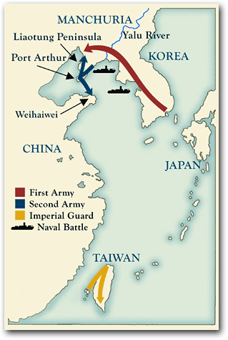
Zes dagen na de ratificatie (goedkeuring) van het Verdrag van Shimonoseki vroegen Frankrijk, Duitsland en Rusland aan Japan het Liaodong-schiereiland aan China terug te geven (“De Drie Landen-interventie”). Vooral Rusland vreesde Japanse gebiedsuitbreiding ten koste van zijn eigen zuidwaartse expansie. Het bezit van dit schiereiland door Japan werd voorgesteld als een gevaar voor de vrede in China en een aanfluiting van de onafhankelijkheid van Korea. Onder de internationale druk, en omdat het zijn militaire limiet bereikt had, bond Japan in. In ruil kreeg het 36 miljoen yen extra schadevergoeding. De publieke opinie reageerde razend op deze capitulatie (overgave) en de overheid, die erg verveeld zat met het probleem, begon een lastercampagne tegen Rusland, dat als staatsvijand nummer één werd afgeschilderd.
Figuur 9: De opmars van het Japanse leger en de marine tijdens de Sino-Japanse Oorlog (1894-1895).
De gevolgen van de oorlog waren dat Japan de status van grote mogendheid in het Verre Oosten verwierf. Dit hielp aanzienlijk bij het herzien van de Ongelijke Verdragen die het met vele westerse landen had gesloten. De enorme vergoedingen stimuleerden de Japanse economie en de groeiende macht van de politieke partijen. De Japanse overwinning bracht ook aan het licht hoe zwak China eigenlijk was. Dit werd het sein voor de jacht op China door de westerse imperialistische mogendheden (“The scramble for China”). Groot-Brittannië, Duitsland, Frankrijk en Rusland raakten in een nietsontziende competitie verwikkeld om de eigen invloedssfeer in China uit te bouwen. In 1898 verwierf Duitsland de Baai van Jiaozhou (Koshuwan), Rusland Port Arthur (Ryojun) en Dalian (Darren) in hetzelfde jaar, en Groot-Brittannië verwierf Weihaiwei. In 1899 tekende de Chinese overheid een overeenkomst met Frankrijk ten aanzien van de Baai van Guangzhou.
In China zelf zond de nederlaag een scholgolf door het land. Onder de bestuurlijke en culturele elite heerste een gevoel van crisis, en velen kwamen tot het besef dat het zelfingenomen vasthouden aan de eeuwenoude superieur gewaande traditie geen optie meer was. De Chinese samenleving diende grondig hervormd te worden, wilde China als onafhankelijke staat voort kunnen bestaan in de moderne wereld. Vele jongeren gingen naar Japan om te studeren, omdat dat land in de omslag naar modernisering geslaagd was, en omdat men daar de westerse kennis en technologie, onontbeerlijk voor de modernisering kon leren.
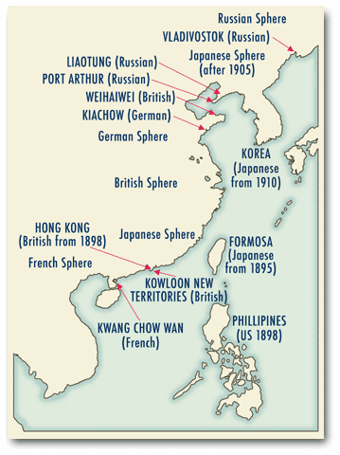
Par. 2.3
De Russisch-Japanse oorlog (1904-1905)

Op het einde van de 19de eeuw vierde het modern imperialisme hoogtij. Afrika werd verdeeld en ook de verscheuring van Azië was volop aan de gang. China ontsnapte er evenmin aan, zoals we daarnet hebben gezien. De doelstellingen en gebruikte technieken die de westerse mogendheden aanwendden kunnen in drie categorieën worden ingedeeld:

1. Uitbouw van een invloedssfeer door grote
gebieden in pacht te nemen;
2. Het verwerven van rechten op gebieden waar delfstoffen werden gewonnen of spoorwegen aangelegd;
3. Het land afhankelijk maken door leningen toe te staan.

Zo profiteerden Rusland, Frankrijk, Groot-Brittannië en Duitsland (de Verenigde Staten waren wegens de Burgeroorlog [1861-1865] te laat om deel te nemen aan de wedloop) van de Japanse overwinning, terwijl de Japanners hun aanspraken in China grotendeels hadden moeten opgeven. Als ‘goedmakertje’ kreeg Japan de gehele provincie Fujian, tegenover Taiwan, onder zijn beheer.
Figuur 10: De invloedssferen van de westerse mogendheden in het Verre Oosten.
Chinees verzet tegen het Westen was reeds vroeg op gang gekomen, maar had weinig resultaat opgeleverd. In 1899 brak de Bokseropstand uit. De Boksers streefden naar de verdrijving van alle buitenlanders en het herstel van een stevig bestuur. In 1900 keerden de Boksers zich tegen de Europeanen in Tianjin (Tenshin) en de Duitse en Japanse missies in Beijing, waarbij zowel aan Duitse als Japanse kant personeel het leven liet. Na een kort beraad werd een internationaal expeditieleger gevormd, waarin vooral Rusland en Japan sterk vertegenwoordigd waren, en de opstand werd onderdrukt. Het gevolg was een nieuwe vernedering voor de Chinese overheid. China moest zijn verontschuldigingen aanbieden, de raddraaiers werden ter dood veroordeeld en er werd een zeer hoge schadevergoeding geëist, bovenop de sommen die China reeds moest betalen aan Japan. Het voorval verhoogde het internationaal prestige van Japan nog meer.
Het Russische leger was tijdens de opstand naar Mantsjoerije getrokken onder het voorwendsel dat het daar een verdediging tegen de Boksers moest bieden en mee zou helpen bij de aanleg van de spoorweg die de Russen over Chinees grondgebied mochten aanleggen richting Vladivostok. Met de troepen kon Rusland China onder druk zetten om het geheime Russisch-Chinese pact tegen Japan te sluiten. In feite nam Rusland in het geniep heel Mantsjoerije in bezit. De Russen ondernamen eveneens verwoede pogingen om Korea tot bondgenoot te maken. Dit was vrij gemakkelijk omdat de Japanse ambassadeur in China een beweging steunde die de Koreaanse koningin wou vermoorden. In de periode 1896-1898) werd tot tweemaal toe een geheim Russisch-Koreaans verbond gesloten. Rusland kreeg het recht troepen te vestigen in Korea, militaire adviseurs te sturen en een kamer van koophandel te openen. In 1900 mocht het een Russisch-Koreaanse Bank openen en kreeg het militaire havenfaciliteiten.

Een Japanse reactie kon natuurlijk niet lang op zich laten wachten. In maart 1901 diende Japan een officiële protestnota in bij de Russen tegen de feitelijke bezetting van Mantsjoerije. Hierop kwam geen reactie, zodat Japan besloot uit te kijken naar een bondgenoot tegen Rusland. Uiteindelijk was Groot-Brittannië, dat de uitbreiding van de Russische invloedssfeer met lede ogen aanschouwde, bereid tot samenwerking. In ruil voor de Japanse erkenning van Britse gebieden in China aanvaardde het in januari 1902 een alliantie (bondgenootschap) met Japan. In eerste instantie dreigde Rusland dat het een bondgenootschap had met Frankrijk dat ook in Azië zou gelden, maar omdat Parijs niet gediend was van deze avonturen, bond het daarna snel in. In 1902 gaf Rusland Mantsjoerije terug aan China en aanvaardde het in anderhalf jaar tijd de Russische troepen terug te trekken. Echter tot een volledige terugtrekking vóór de afgesproken datum kwam het niet. Sterker nog, de Russen brachten nieuwe divisies in stelling, eisten van China dat Matsjoerije een ‘open’ beleid zou voeren, en bouwden een reeks communicatieposten juist over de Koreaanse grens. Japan verwachtte weinig goeds van deze Russische acties en begon onderhandelingen met de Russen die helaas niet leidden tot een overeenkomst. De publieke opinie was ronduit anti-Russisch. In februari 1904 brak de regering de diplomatieke betrekkingen af en verklaarde de oorlog aan Rusland.
De oorlog begon met een veldslag voor de monding van de Inchon-rivier, die voor de Japanners gunstig verliep. Onder leiding van de opperbevelhebber Oyama Iwao vielen één voor één de steden Liaoyang, Anshan, Port Arthur tot in maart 1905 de Russen te Mukden (Hoten) de definitieve klap kregen. Op zee had Japan de haven van Port Arthur hermetisch afgesloten, zodat Ruslands vloot nooit in de strijd kon komen. Het te hulp gekomen Baltische eskader, dat zowat de halve wereld was omgevaren vanuit de Oostzee, werd in de Slag van de Japanse Zee totaal vernietigd door de Japanse marine die opereerde onder leiding van admiraal Togo. Voor Japan dat zijn limiet had bereikt, was dit hét geschikte moment om over vrede te onderhandelen.
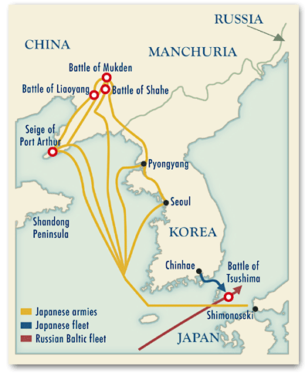
De Verenigde Staten, Duitsland, Frankrijk en Groot-Brittannië hielden zich tijdens de strijd afzijdig. Wel stelde de Amerikanen zich positief op tegenover Japan door te dreigen dat als Frankrijk of Duitsland tussenbeide zou komen, de Verenigde Staten Japan te hulp zouden schieten. De neutraliteit van de Verenigde Staten was dus niet volledig. Daarnaast leenden de Verenigde Staten en Groot-Brittannië, geld aan de Japanners om de hoge oorlogsuitgaven te dekken. De vernietiging van de Baltische vloot, kwam in dat opzicht net op tijd. Economisch verkeerde Japan in grote ademnood. Duitsland en Frankrijk spoorden Rusland aan om de wapens neer te leggen. Japan vroeg de Amerikaanse president Theodore Roosevelt om als bemiddelaar op te treden. Op 5 september 1905 werd in het Amerikaanse stadje Portsmouth het gelijknamige verdrag ondertekend. Voor zijn bemiddeling ontving Roosevelt in 1906 de Nobelprijs voor de Vrede.
Figuur 11: De opmars van het Japanse leger en de marine tijdens de Russisch-Japanse Oorlog (1904-1905).

De overeenkomst behelsde de volgende punten:
- Rusland erkende de Japanse invloedssfeer in Korea
- Japan kreeg de Russische gebieden in Guandong (Kanto) met de steden Port Arthur en Dairen, alsook de uitbatingsrechten van alle Russische spoorweg- en mijnfaciliteiten ten zuiden van Changchun.
- Japan kreeg de zuidelijke helft van Sachalin (onder de 50ste breedtegraad);
- Japan kreeg visserijrechten in de territoriale wateren van Rusland in het Verre Oosten.

Het verdrag voorzag niet in schadevergoedingen. Japan had het maximum uit het verdrag gehaald, maar de Japanse publieke opinie, die geen idee had van de ware machtsverhoudingen en meende dat de zege van Japan absoluut was, wou ook geld. Er ontstonden groeperingen die zich tegen het verdrag kantten. De ergste relletjes vonden plaats in Hibiya, waar een publieke bijeenkomst die de Japanse laffe internationale houding aan de kaak stelde, uitdraaide op protest tegen de overheidsrepresailles en de belastingverhogingen. De opgehitste gemoederen leidden tot plunderingen.

Par. 2.4
De gevolgen van de oorlog

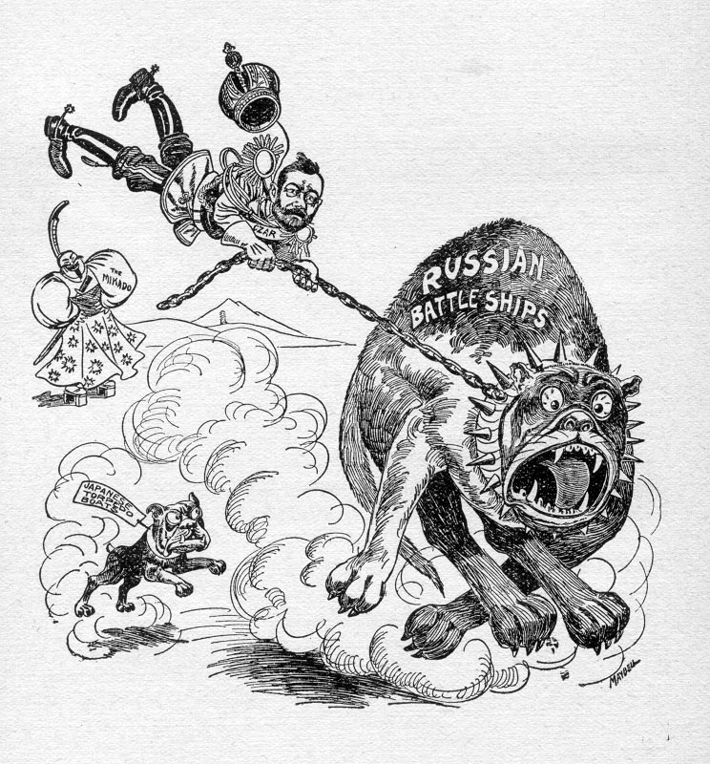
De overwinning van de Aziatische dwerg op de Europese kolos verhoogde Japans aanzien in het buitenland. Het land blaakte van zelfvertrouwen en het ging werk maken van de uitbouw van een invloedssfeer op het vasteland. Duidelijk werd dat de Japanse samenleving steeds meer in de greep kwam van de grote bedrijven die de markt monopoliseerden en het leger. De grote buitenlandse schuld zorgde er echter voor dat de speelruimte van industrie en leger kleiner was geworden. De overheid ging koortsachtig op zoek naar geld. De spoorwegen werden genationaliseerd om inkomsten te vergaren. De financiële situatie werd er niet rooskleuriger op, waardoor de belastingdruk alsmaar hoger werd. Door Korea te annexeren zouden wellicht nieuwe inkomsten vergaard kunnen worden. Was Japan na het Verdrag van Portsmouth al zo goed als heer en meester over het schiereiland, toch moest er nog met de oppositie (tegenstand) in het land zelf afgerekend worden. De koning werd tot aftreden gedwongen en kritische politici werden onder druk gezet het politieke toneel te verlaten. Een nieuwe koning besteeg de troon en pro-Japanse politici kwamen in het kabinet. In elk ministerie werd een Japanse directeur-generaal aangesteld en het Koreaanse leger werd ontbonden. In 1910 werd de totale annexatie een feit, zonder noemenswaardig protest van de westerse mogendheden. Korea kende tot 1945 een repressief (onderdrukkend) beleid en werd als een kolonie gebruikt om de Japanse schatkist te spekken.
Figuur 12: De Russische marine (grote hond) sleept op de vlucht, voor de Japanse marine (klein hondje) de Russische keizer mee.
De overwinning op de Russen maakte de Japanners tijdelijk tot de grote vrijheidshelden van Azië. Hun handelwijze tegenover Korea veranderde dit beeld nadelig. Vooral toen Japanse troepen Mantsjoerije binnenvielen en het gebied afgesloten werd voor buitenlandse inmenging begon de internationale achterdocht te groeien. Groot-Brittannië en de Verenigde Staten verzetten zich heftig tegen het Japanse optreden.
De Amerikanen werden door de toenemende Japanse macht verontrust en vreesden dat Japan ook zijn invloed in de Filippijnen zou willen vestigen. William H. Taft, Amerikaans minister van Defensie, reisde in 1905 naar Japan, waar hij met premier Katsura besprekingen voerde. De Katsura-Taftovereenkomst, gesloten in juni 1905, bevestigde de natuurlijke belangen van Japan in Korea, in ruil voor Japans aanvaarding van Amerika’s zeggenschap over de Filippijnen.
De inhoud van deze overeenkomst werd pas in 1922 bekend.
De Japans-Britse Alliantie werd in 1905 herzien op twee punten:
- Het toepassingsgebied van het verdrag werd uitgebreid tot India, omdat Londen vreesde dat de Russen ook belangstelling hadden voor het Indische subcontinent.
- Londen erkende de specifieke belangen van Japan in Korea en het Japanse militaire en politieke optreden in dat land.

Japan dat stilaan problemen kreeg met de Verenigde Staten, zocht in het geheim toenadering tot zijn oude vijand Rusland en sloot drie verdragen. Voor de buitenwacht proclameerden de nieuwe vrienden dat ze het status-quo in het Verre Oosten en de onafhankelijkheid van China bevestigden. Bovendien kwamen ze in het geheim overeen elkaars belangen in Korea en Buiten-Mongolië te erkennen (het 1ste verdrag), elkaar te helpen om hun belangen te beschermen tegen het opdringende Britse en Amerikaanse kapitaal (het 2de verdrag), Buiten- en Binnen-Mongolië als wederzijdse invloedssferen te handhaven tegen het groeiende Chinese nationalisme (het 3de verdrag). Ook Frankrijk sloot een verdrag af met Japan, waarin beide landen elkaars belangen in Azië erkenden.

Afsluitend kunnen we over deze periode stellen dat er door de Japanse overwinning op Rusland in 1905 drie grote ontwikkelingen in de wereldgeschiedenis in gang werden gezet, die een einde maakten aan de Europese suprematie (overwicht) in de wereld:
- De Russische regering die gefrustreerd werd in haar ambities in het Verre Oosten richtte haar pijlen weer op Europa, waar het een actieve rol ging spelen in de kwesties rondom de Balkan. Dit droeg bij aan het ontstaan van een aantal Europese crises die resulteerden in de Eerste Wereldoorlog.
- De reputatie van de Russische tsaar en zijn regering werd door het verlies van de Japans-Russische Oorlog zo verzwakt dat er de revolutie van 1905 uitbrak die gezien kan worden als een voorloper van de uiteindelijke revoluties van 1917 die de communistische Sovjet-Unie zouden voortbrengen.
- De Japanse overwinning op Rusland was de eerste grote overwinning van een gekleurd volk op een blank volk (de overwinning van de Ethiopiërs op de Italianen in … niet meegerekend). Dit bracht een schok teweeg onder het denken in het Westen als in Azië. Vele Aziaten raakten geïnspireerd door het Japanse voorbeeld, wat uiteindelijk leidde tot een roep om onafhankelijkheid en een toename van het verzet tegen de onderdrukking van de inheemse bevolkingen in de kolonies. De periode van dekolonisatie kan zo gezien worden als een gevolg op lange termijn van de Japans-Russische Oorlog.

Hoofdstuk 3: De zon staat hoog aan de hemel
In dit hoofdstuk zullen we zien hoe Japan in de periode van de Eerste Wereldoorlog (1914-1918) zijn machtsbasis uitbreidde en zich langzaam maar zeker heer en meester maakte over het Verre Oosten. De verhoudingen met de Verenigde Staten werden op scherp gezet, terwijl Europa zijn wonden likte na de Grote Oorlog.
Par. 3.1
Japan en de Eerste Wereldoorlog (1912-1922)
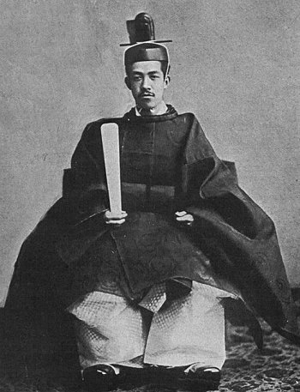
Als reactie tegen het soms te extreme ‘europeanisme’ van de Japanse regering, gingen de Japanse filosofen en ideologen op zoek naar de nationale culturele identiteit. De lichtzinnige overname van westerse normen en waarden werd bekritiseerd en er werd opgeroepen tot een ‘typisch Japanse’ moraal. Deze was gebaseerd op het confucianisme, aangevuld met denkbeelden uit het boeddhisme en de westerse filosofie. Het principe van ‘keizer’ diende centraal te blijven staan. De ‘natie’ moest gezien worden als een organisch geheel met een historische continuïteit en de keizer als focus. Terwijl de regering nationalistisch van karakter was, kreeg het toch kritiek te verduren die vreemd genoeg ook nationalistisch van aard was. Zowel de regering als de filosofen werden gedreven door nationalistische motieven. Het verschil was echter dat de filosofen een meer romantische visie op het nationalisme hadden, zij wilden het volk hogerop stuwen en wilden daarom een democratisch bestuur. De overheid daarentegen wilde een sterke natiestaat via autoritaire instellingen, met zo min mogelijk inspraak voor het volk. In de buitenlandse politiek was men het er steeds meer over eens dat Japan een onafhankelijke en compromisloze koers moest varen. Er ontstond de idee dat Japan een missie in Azië moest vervullen; de bevrijding van Azië. Azië voor de Aziaten! De Sino-Japanse Oorlog en de Russisch-Japanse Oorlog versterkten de nationalistische tendens. Deze oorlogen echter hadden de economie zwaar op de proef gesteld en de sociale problemen in de stad en op het platteland verergerd. De bevolking werd door de overheid, uit naam van de keizer, aangespoord tot eenvoud, zuinigheid, vlijt en zedelijkheid. De keizer werd dus gebruikt om de bevolking ertoe aan te zetten de economische en maatschappelijke problemen voor lief te nemen en zich niet te laten meeslepen in als bedreigend ervaren ideologische stromingen zoals individualisme en socialisme.
Toen in juli 1912 keizer Meiji overleed en door zijn zoon, keizer Taisho werd opgevolgd, stond Japan aan de vooravond van een nieuw tijdperk. De kritiek op de overheid verstomde niet maar nam juist toe. Voor het eerst in de moderne geschiedenis van Japan kwam de regering ten val door protest van het volk. Toch slaagde het nieuwe kabinet er niet in democratische vernieuwingen door te drukken. De Eerste Wereldoorlog stimuleerde de economie en bracht Japan ongekende welvaart. De roep om democratisering verloor daardoor haar voornaamste drijfveer. De monopolies konden ongehinderd kapitaal verzamelen. Om grondstoffen en afzetmarkten te vinden, richtte de Japanse expansie zich op het vasteland met name op China en Siberië. De welvaart werd zeer ongelijk verdeeld. De arbeidslonen bleven zeer laag, terwijl de prijzen en de winsten verhoudingsgewijs enorm stegen. Ook nieuwe belastingen werden ingevoerd om de militaire inspanningen te financieren. Een nieuwe heffing op rijst werd oorzaak van hevige rellen die
hardhandig werden neergeslagen.
Figuur 13: Kezeir Taisho (1879-1926)

Aan het einde van de negentiende eeuw waren de westerse mogendheden in een hevige concurrentieslag om invloed en kolonies verwikkeld. Bondgenootschappen en allianties speelden een belangrijke strategische rol. Op initiatief van Bismarck sloten Duitsland, Oostenrijk en Italië de Triple Alliantie. Als reactie hiertegen ontstond de Frans-Russische Entente. Groot-Brittannië dat vooral de bouw van de Duitse marine als een bedreiging zag, sloot zich in 1904 bij dit laatste bondgenootschap aan. Zo werd de Triple Entente een feit. Het nationalisme, het modern imperialisme, de wapenwedloop en de bondgenootschappen zorgden voor een kruitvat dat door de moordaanslag op de Oostenrijkse kroonprins te Sarajevo in 1914 tot ontploffing kwam.
Groot-Brittannië verzocht Japan, op basis van de Brits-Japanse Alliantie, om de Britse vloot in Azië te beschermen tegen Duitse aanvallen. Dit werd door de Japanners aanvaard en gaf Japan een prachtig excuus voor interventie (ingrijpen) op verscheidene plaatsen in Azië. Verder hoopte Japan de bekoelde relaties met de Verenigde Staten en Groot-Brittannië wat op te kunnen warmen. Het lijdt geen twijfel dat de Britten schrokken toen bekend werd dat het Japanse leger de Duitsers in China onder druk zetten om de Baai van Jiaozhou in Shandong te ontruimen. Toen de Duitsers dit weigerden, vielen de Japanners in september 1914 Shandong binnen. In de Stille Zuidzee veroverden de Japanners de onder Duits bestuur staande Caroline-, Mariana- en de Marshalleilanden. In 1915 detacheerden ze een deel van hun oorlogsvloot om de aanvoerlijnen van de geallieerden te beschermen.
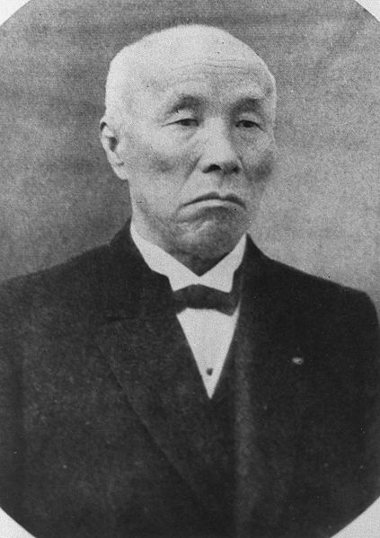
Japan verklaarde dat, indien de Duitsers hun bases en bezittingen in Shandong zonder voorwaarden zouden opgeven, het deze bezittingen aan China zou teruggeven. Japan knoopte aan de teruggave wel een aantal voorwaarden vast, de zogenaamde 21 eisen aan China. De bedoeling was de Japanse positie in China in één klap gevoelig te versterken. De eisen werden in januari 1915 voorgelegd aan China en op 25 mei 1915 aanvaard. Het eisenpakket viel in vijf categorieën uiteen:
Figuur 14: Premier Okuma Shigenobu onder wiens bewind de 21 Eisen aan China werden overlegd.
- overdracht van de Duitse rechten in Shandong aan Japan;
- erkenning van de bijzondere belangen van Japan in Mantsjoerije en Binnen-Mongolië;
- Japanse inspraak in het beheer van China’s enige zware nijverheid (industrie);
- de toezegging geen kustplaatsen aan derde mogendheden te zullen afstaan;
- aanstelling van Japanse adviseurs in diverse sectoren van het openbare leven: bestuur, politie en leger, economie.
China verzette zich hevig en na diplomatieke tussenkomst van de Verenigde Staten die nog niet betrokken waren bij de Eerste Wereldoorlog betrokken was en een opendeurpolitiek propageerde, liet Japan de vijfde categorie eisen vallen. Een ultimatum dwong China de andere eisen te slikken. Later werd 9 mei, de dag van de officiële bekendmaking van het ultimatum. Uitgeroepen tot dag van nationale schande in China. Op de conferentie van Washington (1921-22) trok Japan nog een aantal van deze eisen weer in. Desondanks verslechterden de relaties tussen Japan en China en er ontstonden anti-Japanse groeperingen in China. Tevens groeide het wantrouwen van de grote mogendheden tegenover Japan. Om zijn goede trouw te bevestigen, tekende Japan en de Verenigde Staten een verdrag ten aanzien van China, de Ishii-Lansingovereenkomst (1917).
De belangrijkste punten van de overeenkomst waren:
- erkenning van de natuurlijke rechten van Japan in Chinese gebieden dicht bij Japan;
- erkenning van de Chinese onafhankelijkheid en de belofte het land niet binnen te vallen;
- nastreven van een opendeurpolitiek in China en het erkennen van het recht op handel voor iedereen.
Tsaristisch Rusland was, onder andere door de Eerste Wereldoorlog, in economische moeilijkheden geraakt. In 1917 brak er tot tweemaal toe een revolutie uit. Tijdens de Oktoberrevolutie slaagde Lenin erin de Sovjet-Unie te stichten. Zijn regering sloot vrede met Duitsland, zodat Rusland voortaan buiten de oorlog kon blijven. Er brak in Rusland een burgeroorlog uit tussen de Roden (communisten) en de Witten (tsaargezinden, liberalen, sociaal-democraten die gesteund werden door o.a. Frankrijk en Groot-Brittannië). In 1918 stuurde ook Japan enkele divisies om het tegen het Rode Leger op te nemen. Na hevige strijd bleek de onderneming tot mislukken gedoemd. De Witten trokken hun troepen terug tegen juni 1920, maar Japan bleef pogingen ondernemen om een antirevolutionair bewind in Siberië te vestigen. Het verzet van het Rode Leger bleef zeer sterk. Uiteindelijk trok Japan zich onder druk uit binnen- en buitenland in oktober 1922 terug. Het avontuur had meer dan 3000 Japanse levens geëist, meer dan een miljard yen gekost en niets opgeleverd.
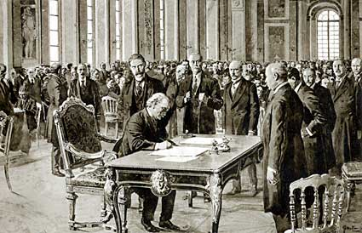
Figuur 15: In 1919 vonden in het paleis van Versailles de vredesonderhandelingen plaats. Japan werd hier ook vertegenwoordigd door een delegatie.
Par. 3.2
De tijd tussen de twee wereldoorlogen (1919-1939)
Aanvankelijk verliep de Eerste Wereldoorlog in het voordeel van de Triple Alliantie. De Britten konden de Duitse aanwezigheid op de wereldzeeën vrijwel uitschakelen, ondanks de afgekondigde Onbeperkte Duikbotenoorlog. Ook schepen van neutrale mogendheden zoals de Verenigde Staten werden het doelwit van de Duitse torpedo’s, zodat de Verenigde Staten beslisten de kant van de geallieerden (de Triple Entente) te kiezen. Hierdoor keerden de kansen en in november 1918 gaf Duitsland zich over. In januari 1919 begonnen in Parijs vredesonderhandelingen, die in de loop van het jaar tot de ondertekening van het Verdrag van Versailles leidden.
De ‘veertien punten’ van Woodrow Wilson hadden als uitgangspunt moeten dienen, maar die waren voor de Fransen en de Britten te idealistisch. Frankrijk wilde Duitsland zwaar straffen en stelde zijn eigen veiligheid boven alles. De Britten wilden de oude machtsverhoudingen terug zien keren. Het aan Duitsland opgedrongen Verdrag zorgde voor wraakgevoelens in dat land en zaaide de kiemen van de Tweede Wereldoorlog.
Japan was ook vertegenwoordigd in Versailles. Naast de Verenigde Staten, Groot-Brittannië, Frankrijk en Italië werd Japan erkend als vijfde grootmacht. Als resultaat van de onderhandelingen verwierf Japan de voormalige Duitse rechten in Shandong. Onder toezicht van de Volkenbond kreeg het als mandaatgebieden (behorende tot de invloedssfeer) alle eilandjes in de Stille Oceaan ten noorden van de evenaar die voorheen onder Duits gezag stonden, met uitzondering van het eiland Yap. Op moreel vlak moest Japan wel een vernedering slikken. Het had gevraagd dat de Volkenbond rassengelijkheid in zijn handvest (regelgeving) zou opnemen, maar vooral Groot-Brittannië en de Verenigde Staten verzetten zich hiertegen. In de Verenigde Staten bestond een vrij grote discriminatie van de Japanse immigranten en de Britten wensten hun eigen positie in hun multiraciale koloniale rijk niet te ondermijnen.
In het Verdrag was geen sprake van de herziening van de 21 Eisen, zoals China had gevraagd. Japan beloofde het gezag over de provincie Shandong aan China terug te geven, maar er werd geen datum afgesproken. Terwijl de Vredesconferentie nog bezig was, braken er op 4 mei 1919 in Peking hevige rellen uit onder studenten en arbeiders. Al snel daarna werd China het toneel van demonstraties en rellen gericht tegen het internationale imperialisme. Dit was het begin van een golf van nationale en politieke bewustwording en culturele vernieuwing, bekend als de ‘4 Meibeweging’.
Op 1 maart 1919 waren er ook al rellen uitgebroken in Korea, waar tegen de bezetting door Japan sterk verzet bestond. De Koreanen eisten hun zelfstandigheid terug. Meer dan twee miljoen mensen namen deel aan diverse demonstraties over een periode van een half jaar. Bij deze onlusten kwamen 7907 mensen om het leven en werden er meer dan 50.000 gevangenisstraffen uitgedeeld.
Japan accepteerde op de Conferentie van Versailles het opendeurprincipe, waardoor alle landen gelijke kansen kregen in China.
De idealen van wereldvrede, stabiliteit en ontwapening bepaalden de internationale politiek gedurende de jaren twintig. Diverse conferenties werden belegd om deze nobele doeleinden te realiseren. Ook Japan liet van zich horen.
De Conferentie van Washington duurde van 1921 tot 1922 en resulteerde in de Washington Naval Treaty. Met de Amerikaanse president als voorzitter werd het een grote diplomatieke overwinning voor de Verenigde Staten. De Japanners dienden heel wat water bij de wijn te doen, maar dat was de prijs die ze moesten betalen om internationaal niet geïsoleerd te raken. Voor Japan was het herstel van de vriendschappelijke betrekkingen met de Verenigde Staten de hoogste prioriteit. Japan diende nu af te zien van verdere militaire avonturen op het Aziatische continent, de vrede in het Stille Zuidzeegebied te respecteren en de onafhankelijkheid van China te erkennen. Er was geen sprake meer van exclusieve en natuurlijke rechten van Japan op het vasteland.
Verder werd op deze conferentie een akkoord gesloten over de toegestane tonnenmaat (de grootte) voor oorlogsbodems en slagschepen. De verhouding was :5 voor Groot-Brittannië en de Verenigde Staten, 3 voor Japan en 1,67 voor Italië en Frankrijk. Men ging uit van het standpunt dat Japan slechts één oceaan te beveiligen had. Men ging uit van het standpunt dat Japan slechts één oceaan te beveiligen had.
Uit de conferentie vloeide ook een vierstatenverdrag voort tussen Japan, Groot-Brittannië, de Verenigde Staten en Frankrijk. Zij kwamen overeen elkaars rechten in de Stille Oceaan te eerbiedigen en een eventueel conflict vreedzaam op te lossen op een conferentie, waar de vier ondertekenaars aanwezig zouden zijn. Dit verdrag betekende het einde van de speciale Brits-Japanse alliantie.
Een derde verdrag dat voortkwam uit deze conferentie, was het Pact der Negen Landen, met als ondertekenaars Japan, Groot-Brittannië, de Verenigde Staten, Frankrijk, Italië, België, Nederland, Portugal en China. Het pact formuleerde de principes van het Chinabeleid. De ‘opendeurpolitiek’ werd gehandhaafd. Ieder land moest gelijke kansen krijgen om in China aanwezig te zijn, in oorlogstijd zou China als neutraal land erkend worden, het Chinese grondgebied moest gerespecteerd worden. China aanvaardde zich naar deze bepalingen te schikken. De Ishii-Lansing-overeenkomst, die Japans exclusieve rechten duidelijk erkend had, kwam hierdoor te vervallen. Zodoende moest Japan zich terugtrekken uit Shandong. Het verdrag betekende een diplomatieke nederlaag voor Japan.
Er volgden aan het einde van de jaren 20 van de vorige eeuw nog meer conferenties waar de grote mogendheden inclusief Japan aan deelnamen. Tijdens deze conferenties werd er getracht een machtsevenwicht te bereiken in de wereld waardoor de vrede voor lange tijd gewaarborgd zou kunnen blijven. De landen spraken af om af te zien van oorlog als middel om internationale problemen op te lossen. Er werden onder andere afspraken gemaakt om slagschepen te ontmantelen en maxima te bepalen voor het aantal kruisers, duikboten en destroyers (Londen Naval Treaty). In de jaren’30 wou men nog verdergaan tijdens een vervolg op deze conferentie, maar dit mislukte. Voornamelijk Japan voelde zich tekort gedaan en trok zich terug op 15 januari 1936. In deze jaren was Japan echter al volop in oorlog met China. De houdbaarheidsdatum van de verdragen leek dus al snel te zijn overschreden.
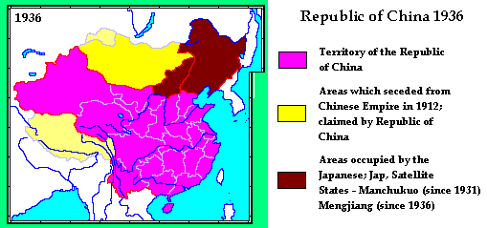
Figuur 16: China was in 1936 sterk verdeeld (Nationalisten streden tegen de Communisten). Zo kon Japan zijn macht steeds verder uitbreiden. In 1937 brak een tweede oorlog uit tussen Japan en China, die gezien kan worden als het begin van de Tweede Wereldoorlog in het Verre Oosten.

Hoofdstuk 4: De ondergaande zon
In dit laatste hoofdstuk zullen we zien dat Japan, waar fascisten de macht hebben gegrepen, zich gedwongen ziet toenadering te zoeken tot Nazi-Duitsland en Italië om zich vervolgens in een oorlog te storten die haast de totale vernietiging van het land tot gevolg heeft.
Par. 4.1
Het Mantsjoerije-incident
De factoren die Japan uiteindelijk op het oorlogspad voerden, waren de onmacht van de politieke partijen om een beleid te voeren dat het volk verlangde en de verregaande corruptie, die het gevolg was van de banden tussen de politiek en de grote bedrijven (monopolies). Vooral dit laatste gegeven gaf de rechterzijde een gedroomd excuus om hun eigen agenda door te drukken. In het bijzonder de militairen waren zeer actief en het volk liet zich meeslepen door de plannen voor staatsgrepen en moordaanslagen en op buitenlands vlak, het Mantsjoerije-incident. Dit incident vormde het cruciale moment in het proces van verrechtsing en leidde Japan op het pad van het militarisme. Het belang van de keizer en het vaderland leek alles te rechtvaardigen: geweld, onderdrukking, annexatie (veroveren van grondgebied in het buitenland). Langzaam maar zeker veranderde Japan in een echte militaire dictatuur.
Het Japans fascisme was een trend waarin extreem nationalisme en militarisme hand in hand gingen. Het uitte zich in een hevige territoriale expansiedrift en op binnenlands vlak in een eenpartijstelsel, waaruit alle communistische en democratische invloeden brutaal geweerd werden. Gestimuleerd door de wereldcrisis dook het fascisme voornamelijk op in landen met weinig nationale rijkdom en grondstoffen en vrijwel zonder kolonies. In dit opzicht vertoonde Japan heel wat gelijkenissen met Duitsland en Italië.
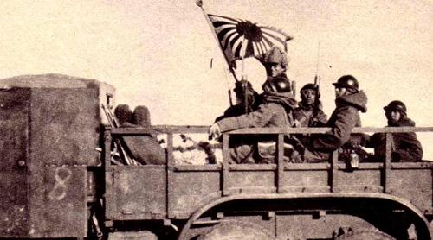
Figuur 17: Het Japanse Kanto leger in Mantsjoerije (1931).
Na de Russisch-Japanse Oorlog had Japan invloed gekregen in het gebied bij Kanto, Dalian en Port Arthur op het Chinese vasteland. Daarnaast hadden de Japanners ook een flinke vinger in de pap in Zuid-Mantsjoerije, geconcentreerd langs de Zuid-Mantsjoerije-spoorweg. Na de val van het Chinese keizerrijk in 1911 verloor het centrale gezag in Beijing feitelijk de zeggenschap over Mantsjoerije. De macht in het gebied was in handen van een zogenaamde ‘warlord’, Zhang Zuolin (1873-1928) en zijn legertje. De Japanse regering nam hem in bescherming in de hoop zo de Japanse invloed in Mantsjoerije te kunnen versterken. In kringen van het Japanse leger in Kanto vond men hem echter niet volgzaam genoeg. Op 4 juni 1928 blies een groepje Japanse militairen Zhansg privétrein op in een voorstad van Mukden. Zhang Zuolin werd opgevolgd door zijn zoon Zhang Xueliang opgevolgd. Hij stond op goede voet met het nationalistische gezag in China. Hij voerde een anti-Japanse politiek en streed voor het herstel van de Chinese heerschappij over Mantsjoerije.
In juni 1931 arresteerden de Chinezen een Japanse spion en stelde hem zonder vorm van proces terecht. Dit werd een van de voorwendsels voor de militairen om tot actie over te gaan. In juli braken er in Wanbaoshan schermutselingen uit tussen Koreaanse boeren, die zich daar als Japanse onderdanen waren komen vestigen en Chinese boeren. Ook dit incident grepen de Japanse militairen aan om te wijzen op het gevaar dat de Japanse belangen liepen. Het Japanse leger dat al in Kanto aanwezig was, oordeelde dat de tijd rijp was voor actie. Samen met officieren van de Landmacht en met een divisie die in Korea gestationeerd was, werd een plan voor een ‘Blitzkrieg’ uitgewerkt. Een snelle bezetting van Mantsjoerije zou de binnenlandse politiek en economie in Japan verse zuurstof geven. In vijf maanden tijd, vanaf 18 september 1931 werd door het Japanse leger heel Mantsjoerije bezet. Deze onverklaarde oorlog noemt men het Mantsjoerije-incident.
Inmiddels had China Japans inmenging in Mantsjoerije aangeklaagd bij de Volkenbond (voorloper van de huidige Verenigde Naties). Japan voerde aan dat het zijn troepen terugtrok naar het zuiden en de Volkenbond reageerde bijzonder lauw. Pas na hevige Japanse bombardementen in te Jinzhou keurde de Volkenbond met klem het Japanse optreden af. Door tussenkomst van de westerse mogendheden sloten de twee vechtende partijen op 5 mei 1932 een bestand. Eerst trokken de Chinezen zich terug en vervolgens de Japanse troepen, maar de spanning bleef. In juli bezette het Japanse leger de provincie Liaoning, die in maart 1933 volledig werd geannexeerd. Vanuit daar trokken de troepen zuidwaarts over de Grote Muur en bedreigden zij Beijing en Hebei.
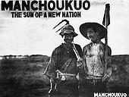
Par. 4.2
Het leger grijpt de macht
China protesteerde tegen het Japanse optreden bij de Volkenbond. Deze zond een commissie onder leiding van de Brit Lytton naar Japan en China. Het Kanto-leger, dat Mantsjoerije bezet had, hielp in maart 1932 de afgezette laatste keizer van China, Puyi, uit Beijing ontsnappen en maakte hem staatshoofd van een nieuw land: Manzhougou (Manshukoku), eerst als regent, vervolgens als keizer. Deze staat zag het levenslicht op 1 maart 1932, toevallig daags na de aankomst van de Lytton-commissie in Japan. Het territorium omvatte de zogenaamde drie noordoostelijke provincies van de Chinese republiek en de provincie Jehol. De staat werd voorgesteld als een multinationale staat, waarin vijf etniciteiten; de Chineze, de Mantsjoerijse, de Mongoolse, de Japanse en de Koreaanse, vreedzaam zouden samenleven. In september 1932 erkende Japan Manzhougou als onafhankelijke staat, maar in feite had het Kanto-leger de touwtjes in handen. De Lytton-commissie, die van april tot mei 1932 in Mantsjoerije verbleven had , bracht in die maand een vernietigend rapport uit over de inmenging van het Kanto-leger. In februari 1933 eiste de Volkenbond met 42 stemmen tegen 1 (die van Japan) de terugtrekking van de Japanse troepen uit Mantsjoerije en het ongedaan maken van de Japanse constructie Manzhougou. Japan reageerde door zijn lidmaatschap van de Volkenbond op te zeggen. Internationaal kwam het land zo in een geïsoleerde positie te staan. Het stapte uit de internationale orde die uit de Conferentie van Versailles gegroeid was. Italië en Duitsland zagen hoe machteloos de Volkenbond was en gingen ook hun eigen weg.
De regering van Japan kwam steeds meer onder druk te staan van het leger. Rechtse groeperingen wonnen in aanzien en er doken extremisten op die het proces nog wilden versnellen door aanslagen uit te voeren op aarzelende politici en andere hooggeplaatsten. Op 15 mei 1932 bestormden jonge officieren van de Zeemacht, samen met extremisten van een fanatiek nationalistisch genootschap, de Aikyojuku, de ambtswoning van premier Inukai en doodden hem. Dit incident betekende:
- het einde van de rol van politieke partijen in de besluitvorming;
- het begin van het opeisen van het grootkapitaal om bij te dragen tot het ‘zinvol produceren’, dit wil zeggen het investeren in het militair-industrieel apparaat;
- een beleid van organisatie en steunverlening aan de landbouw.
Kortom, het was de aanvang van de militaire dictatuur. In feite werd er een beleid gevoerd dat vele overeenkomsten vertoonde met Nazi-Duitsland. Ook in Japan werd dit beleid toegejuicht door de grote massa. Dit blijkt uit het feit dat in juli 1932 twee grote politieke partijen fuseerden om de nationaal-socialistische partij Shakai Taishu-to te vormen, die nauw samenwerkte met de militairen.
Figuur 18: De geboorte van de nieuwe staat: Manzhouguo. Een Japanse marionettenstaat.
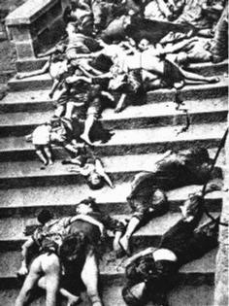
Par. 4.3
De Tweede Sino-Japanse Oorlog
Het Japanse leger hield regelmatig oefeningen dichtbij de Chinese grens. In de nacht van 7 juli 1937 werden er enkele schoten uitgewisseld tussen Chinese en Japanse troepen in de buurt van de Marco Polobrug in de zuidelijke buitenwijken van Beijing: het beruchte Marco Polobrugincident dat als het begin van de Tweede Sino-Japanse Oorlog beschouwd wordt. De ware toedracht raakte nooit bekend, maar vermoed wordt dat er provocatie (uitdagen van de tegenstander) van Japanse zijde in het spel was. De Japanse regering verklaarde dat ze niet van plan was de vijandelijkheden te laten escaleren, maar stuurde wel troepenversterkingen uit Korea en Mantsjoerije. Eind juli werden Beijing en Tianjan bezet. In Shanghai werd een Japans officier vermoord, wat de aanleiding werd voor een nieuwe botsing tussen het Chinese en het Japanse leger. Dit leverde het formele excuus om tot oorlog te besluiten. In december 1937 werd Nanjing (Nanking), zetel van de regering van de Chinese republiek, belegerd en ingenomen. De val van Nanjing ging gepaard met de brutale moordpartij van Chinese soldaten en burgers zonder onderscheid, een gebeurtenis die de geschiedenis is ingegaan als de ‘slachting van Nanjing’. De Chinese legerleiding was gevlucht voor de komst van de Japanse troepen en de Chinese soldaten zaten in de stad gevangen als ratten in de val zonder leiding die zich formeel kon overgeven. Omdat zij zich niet formeel overgaf, werd Nanjing als een vijandelijke stad ingenomen. Chinese soldaten die krijgsgevangen genomen werden, werden ontwapend en neergeschoten of onthoofd. Ook soldaten die hun uniform afgeworpen hadden en zich van hun wapens ontdaan hadden, werden gevangen en gedood. Erger nog, omdat de scheidingslijn tussen burger en soldaat nauwelijks te trekken was, werd iedereen ervan verdacht een vermomde soldaat te zijn en werd gedood. De Japanse troepen leken alle normbesef verloren te hebben en vermoordden zo talloze onschuldige burgers. Over het totale aantal bestaat grote controverse (verschil van mening). De Chinese overheid zweert bij het getal 300.000 en maakt daar een soort geloofspunt van. Aan Japanse zijde vindt men een hele waaier van standpunten, gaande van aanvaarding van de Chinese versie tot gehele verwerping. Sommigen voeren aan dat de notie van ‘slachting’ door Chinese nationalisten als propaganda verzonnen is. Vele onderzoekers betwisten het cijfer 300.000 als onrealistisch, zonder daarom de feiten zelf in twijfel te trekken. De hele zaak is symbool gaan staan voor al het oorlogsleed dat Japan in China aangericht heeft. De slachting van Nanjing blijft de relaties tussen China en Japan vertroebelen. De Japanse overheid heeft zich al vele malen in algemene termen verontschuldigd, maar van Chinese zijde blijft men dat onvoldoende en niet echt gemeend vinden. Tegenwoordig is de traumatische gebeurtenis een vast element geworden in het steekspel tussen beide landen in de arena’s van diplomatie en public relations. De ultieme inzet van dit steekspel is het politieke en morele leiderschap in de Oost-Aziatische regio. Zo vormt geschiedenis een essentieel ingrediënt in het bepalen van de machtsverhoudingen voor de toekomst.
Figuur 19: De Slachting van Nanjing. Niemand werd ontzien: zwangere vrouwen, baby's, bejaarden. 300.000 mensen werden op brute wijze, gemarteld, verkracht, vermoord.
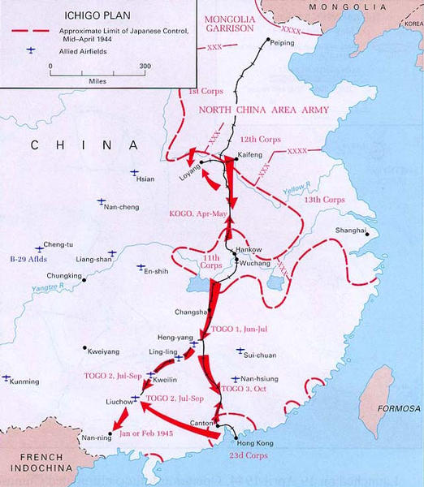
In oktober 1938 vallen Hankou (het huidge Wuhan) en Guangdong. De geografische uitbreiding van het front werd echter funest voor de bevoorradingslijnen van de Japanse troepen, die voortdurend door Chinese guerillastrijders gehinderd werden. Japan had 600.000 soldaten in China, maar de gesmeerde Japanse oorlogsmachine begon stilaan vast te lopen in een spreekwoordelijk moeras van Chinese weerstand en versnippering van eigen krachten. De oorlog werd een uitzichtloze uitputtingsslag. De nationalistische regering trok zich terug in de westelijke stad Chongqing, waar ze buiten het bereik van de Japanse legers was. Het Japanse leger moest het in China opnemen tegen de gecombineerde krachten van de jonge Chinese Communistische Partij en de Chinese nationalisten van Chang Kai-shek, die elkaar nog bestreden vóór het uitbreken van de oorlog. Dit eenheidsfront hield de strijd langer vol dan de Japanse wenselijk achtten. China capituleerde niet.
Figuur 20: De Japanse plannen om het zuidoosten van China onder controle te krijgen.
Naarmate de oorlog in China escaleerde, verhoogden de spanningen met de grote mogendheden die belangen in China hadden. Tot 1939 bleven de Verenigde Staten en Engeland verzoenende verklaring afleggen om Japan een kans te geven een vreedzame oplossing uit te werken, maar de Japanse obsessie voor het leger en expansie lieten dit niet meer toe. Waarom zou een militair succesvol land zijn winst prijsgeven zonder iets in ruil terug te krijgen?
De Japanse regering verkondigde hun plannen met het Verre Oosten. Deze plannen werden bekend onder de titel de “Opbouw van een Nieuwe Orde in Oost-Azië”. Het plan bestond uit drie beginselen:
- goed nabuurschap (wat inhield dat andere Aziatische landen welwillend tegenover Japanse interventie (inmenging) moesten staan),
- gezamenlijke defensie (wat inhield dat de legers van de andere Aziatische landen onder het gezag van het Japanse leger zouden komen te staan),
- economische samenwerking (wat inhield dat de grondstoffen van de andere Aziatische landen voor de Japanse productie bestemd zouden zijn en de andere Aziaten alleen nog maar Japansese producten op hun markten zouden toelaten).
Na deze verklaring sloeg de houding van Groot-Brittannië en de Verenigde Staten om. In 1939 zeiden de Amerikanen eenzijdig het in 1894 gesloten Handels- en Zeevaartverdrag op en een jaar later werd een embargo (stop) uitgevaardigd op strategische goederen zoals benzine, schroot enz.
De successen in China staken schril af tegen de moeilijkheden met de Russen. De Sovjet-Unie verleende steun aan de Chinese communisten en had na de Japanse invasie in Mantsjoerije troepenversterkingen naar de grenzen gestuurd. Politieke spanning en grensgeschillen leidden tot incidenten waarvan de belangrijkste zijn: het incident van Zhanggufeng, dat in juni 1938 uitbarstte en het Incident van Nomonhan. Het eerste was een aanval van de Japanners tegen de Russische troepenversterkingen in de grensstreek van Korea, Mantsjoerije en de Sovjet-Unie, om te tonen dat Japan niet alles zou dulden. Na een maand lang vechten werd duidelijk dat Japan niet zo snel oprukte als verwacht. De partijen sloten een bestand, maar de spanning bleef bestaan. In mei 1939 ontbrandde een nieuwe strijd aan de grens tussen Mongolië en Mantsjoerije. De Japanners verloren 45.000 manschappen. Het Japanse leger was dan wel met moderne wapens uitgerust, het stond hier oog in oog met een modern, strijdklaar leger dat strategisch beter geschoold was. De Japanners gebruikten bijvoorbeeld hun tanks als een soort aanvullende infanterie, terwijl de Russen ze als een zelfstandige mobiele eenheid aanwendden. In september 1939 aanvaardden de Japanse militairen een bestand, waardoor ze in het thuisland veel van hun prestige verloren. Japan zag af van verdere expansie in noordelijke richting en richtte zijn blik voorgoed naar het zuiden. Het landleger had steeds gepleit voor bezetting van Siberië tot aan het Baikalmeer om zich van de grondstoffenrijkdom te kunnen verzekeren, maar na deze nederlaag opteerde Japan definitief voor de doorsteek naar het zuiden, de benadering die de voorkeur van de Marine genoot. In het zuiden was vooral Nederlands-Indië het doelwit, vanwege zijn rijkdom aan petroleum en mineralen. Een Non-agressies-pact met de Russen bracht van 1941 tot 1945 stabiliteit in Noordoost-Azië.
Par. 4.4
De Grote Oost-Azië Oorlog breekt uit (7 december 1941)
Japan nam aanvankelijk een neutrale houding aan in de Tweede Wereldoorlog en concentreerde zich op de oorlog in China. Toen in mei en juni 1940 Nederland en Frankrijk capituleerden voor Nazi-Duitsland, gingen er in Japan stemmen op om de Aziatische kolonies van deze landen te bezetten. Zo zou het land de aanvoer van voor de oorlog onmisbare grondstoffen kunnen veiligstellen en tegelijk zou het de aanvoerlijnen van de Amerikanen en Britten die nationalistisch China steunden, kunnen afsnijden.
In China was Japan inmiddels doorgedrongen tot de grens van Frans Indochina (het huidige Vietnam, Laos en Cambodja). Japan stationeerde, na onderhandeling met de regering van Vichy-Frankrijk (collaboreerde met de Nazi’s), zijn troepen in het noorden van Indochina (Noord-Vietnam). Dit verontrustte de Verenigde Staten die het embargo tegen Japan uitbreidde. Japan dat nu zonder vitale grondstoffen kwam te zitten voor zijn oorlogsmachine, liet nu zijn ogen vallen op Nederlands-Indië dat rijk was aan grote hoeveelheden petroleum, rubber, tin, kinine enz. Frans Indochina werd ondertussen door Japan opgenomen in zijn Oost-Aziatische welvaartsfeer.
Uiteraard zag Amerika deze evolutie met lede ogen aan. De Verenigde Staten wilden alleen een voortzetting van een open beleid in Azië. De Japanse top wilde de relaties met de Verenigde Staten zo goed mogelijk houden en zeker een Amerikaanse inmenging in de oorlog voorkomen. Vanaf april 1941 hielden Japanse en Amerikaanse diplomaten te Washington gesprekken om de slechte betrekkingen tussen beide landen te verbeteren. De Japanse militairen met voorop het oppercommando van het Kanto-leger stelden zich onverzoenlijk op, terwijl de Verenigde Staten onder geen enkel beding de Japanse terreinwinst wilden erkennen. De betrekkingen verslechterden snel en na korte tijd waren de gesprekken onder de diplomaten nog louter een dekmantel voor de oorlogsvoorbereidingen die aan weerszijden werden getroffen. Na ondertekening van het niet-aanvalspact met Rusland en de bezetting van Indochina, gingen de Amerikanen in juli 1941 tot daden over. Bezittingen van Japanners in de Verenigde Staten werden bevroren en er werd een volledig olie-embargo afgekondigd. Japan ging spreken van de ABCD-blokkade (America, Britain, China, Dutch), een ‘point of no return’ omdat geen Japanner wou terugkrabbelen, na zo gemakkelijk zoveel te hebben gewonnen.
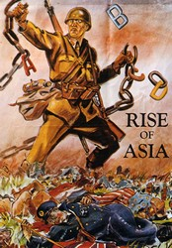
In september 1941 besloot de overkoepelende bestuursraad van burgerlijke en militaire zaken dat Japan de oorlog aan de Verenigde Staten zou verklaren als de reeds meer dan een jaar slepende onderhandelingen niet binnen de maand resultaten zouden opleveren. De Amerikanen stelden zich ook strak op omdat in Amerika de bereidheid tot oorlogvoeren groeide. Japan kreeg een laatste waarschuwing: het moest zich terugtrekken uit China en Indochina. Japan had op een compromis gehoopt, maar nu dit er niet in zat, leek oorlog onvermijdelijk. De Japanners hoopten nu op een krachtige militaire actie van korte duur om een gunstige uitgangspositie voor een onderhandelde vrede te verwerven. Op 1 december 1941 werd op een keizerlijke conferentie (de Keizer was sinds 1926 Hirohito. Hij zou de langst regerende keizer van Japan worden, tot 1989!) besloten tot de oorlogsverklaring. Toen was al een vloot op weg naar Pearl Harbor. Na de aanval op 7 december 1941 verklaarde Japan op 8 december officieel de oorlog aan de Verenigde Staten, Nederland en Groot-Brittannië. De Grote Oost-Azië Oorlog was begonnen. Op hun beurt verklaarden Duitsland en Italië de oorlog aan de Verenigde Staten. De Grote Oost-Azië Oorlog, zoals de oorlog door de Japanners genoemd werd, moest er aan bijdragen Japans ‘Greater East Asia Coprosperity Sphere’ te realiseren. Dit hield in dat Japan de leiding zou nemen over de Aziatische landen om de westerse koloniserende landen te verjagen en een nieuwe orde van welvaart en onafhankelijkheid te vestigen van, voor en door Aziaten. Dat Japan zo’n grote en unieke missie te vervullen had, was gebaseerd op het feit dat Japan het land was waarin een door de Japanse goden geïnspireerde geest van vernieuwing en schepping heerste, die ‘alle windstreken onder eenzelfde dak zou verenigen’. In november 1942 werd een ministerie van Groter Oost-Azië opgericht, maar het functioneerde nooit behoorlijk. Vertegenwoordigers van de vijf staten die deel uitmaakten van de Coprosperity Sphere (Birma, Thailand, ‘Japans-China’, de Filippijnen en Manzhougou) hielden welgeteld één conferentie in Tokio in november 1943.
Par. 4.5
Het verloop van de oorlog (1941-1945)
Na de aanval op Pearl Harbor, waarbij een groot deel van de Amerikaanse ‘Pacific-fleet’ werd vernietigd, hadden de Japanners vrij spel in het Verre Oosten. Snel bezetten de Japanners de Filippijnen, het Maleisische schiereiland, Hongkong en de Indonesische eilanden Java en Sumatra. De Nederlanders vochten, samen met Amerikanen en Britten, in de strijd om de Javazee één van de grootste zeeslagen uit onze nationale geschiedenis uit. Schout-bij-nacht (hoge rang bij de Ned. Marine) Doorman ging met man en muis ten onder. Door de lokale bevolking werden de Japanners aanvankelijk als bevrijders binnengehaald. Veel Nederlanders verdwenen in de ‘Jappenkampen’ waar de mannen tot arbeid werden gedwongen onder miserabele toestanden en sommige vrouwen werden gedwongen zichzelf te prostitueren als ‘troostmeisjes’. Een aantal mannen werd richting Thailand gebracht om samen met andere westerse krijgsgevangenen (Britten, Australiërs enz.) te werken aan de Birma-spoorweg. Velen van hen kwamen hier onder erbarmelijke omstandigheden om.
Nog geen half jaar na het uitbreken van de oorlog controleerde Japan een gebied van de Salomon-eilanden tot het neutrale maar collaborerende Birma (het huidige Myanmar). Ze noemden dit van westers kolonialisme bevrijde gebied, zoals we al lazen, ‘Greater East Asia Coprosperity Sphere’. Deze belofte van gedeelde welvaart werd korte tijd geloofd, maar naarmate de politiek en het openbare leven van deze landen onder groeiende Japanse controle kwamen en de grondstoffen voor de Japanse oorlogsmachine werden gebruikt, groeide het verzet. De ‘gedeelde welvaart’ ontaardde in een repressieve bezetting nog erger dan het westerse kolonialisme. Toen de Japanse oorlogsmachine begon te sputteren en ze de eerste verliezen moest incasseren, werden de plaatselijke bevolkingen steeds harder onderdrukt en zwaarder belast. Het gevoerde beleid voor exploitatie van grondstoffen en beheersing van de prijzen op de inter-Aziatische markt mislukte volledig.
Figuur 21: Japanse propaganda. Japan breekt door de ABCD-blokkade heen.
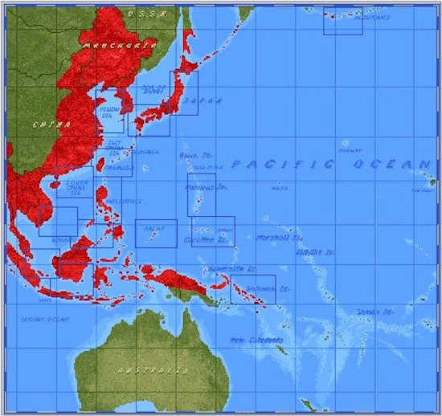
Figuur 22: De grootste omvang van het Japanse Rijk tijdens de Tweede Wereldoorlog.
Door hun overwinningen op alle fronten werden de Japanners overmoedig. Zij rekenden op een spoedige overwinning van Duitsland in Europa, waarna Amerika op twee fronten aangepakt zou kunnen worden. Ze misrekenden zich echter. De raid op Pearl Harbor bleek het middel bij uitstek om de aarzelende publieke opinie in Amerika voor oorlogsdeelname te winnen. De Amerikaanse economie schakelde volledig over op de militaire productie en vanaf 1942 werden de grote middelen ingezet. Het materiële en nummerieke overwicht van de Verenigde Staten werd snel duidelijk. De Slag in de Koraalzee, begin mei 1942, kan op verschillende manieren gezien worden als een keerpunt in de Tweede Wereldoorlog. Het was de eerste zeeslag waarin vliegdekschepen elkaar aanvielen en de eerste zeeslag waarin geen der schepen de ander gezien heeft. De slag markeerde ook het punt waarop de Japanse opmars in de Grote Oceaan voor het eerst gestopt werd. De Slag om Midway in juni 1942, waarin Japan zijn vier beste vliegdekschepen en 285 vliegtuigen verloor, betekende een definitief keerpunt. Amerika werd meester ter zee en in de lucht.
In augustus 1942 werd een eerste amfibielanding uitgevoerd op Guadalcanal en Japan moest het eiland opgeven in februari 1943 (er werd een half jaar gevochten om een eilandje!). Japan was op terugtrekken aangewezen. Toen de Verenigde Staten in juli 1944 Saigon bezetten, geraakte alles in een stroomversnelling. De zeeslag in de Golf van Leyte tussen 23 en 26 oktober 1944 was de grootste zeeslag in de moderne geschiedenis. Hier gebruikte Japan voor het eerst kamikaze-piloten om de vijandelijke schepen te bestoken. Snel werd dit idee van zelfmoordpiloten ook toegepast op tuigen in het water zoals miniduikboten, menselijke torpedo’s, motorboten enz. Hoewel het een Japans woord is, gebruikten de Japanners zelf het woord, dat ‘goddelijke wind’ betekent, zelden of nooit tijdens de oorlog. In 1945 tijdens de slag om Okinawa dropten vliegtuigen menselijke bommen, ‘kersenbloesems’ genaamd.
Vanaf juni 1944 werden de Japanse hoofdeilanden vrijwel dagelijks gebombardeerd. Eerst vertrokken de Amerikaanse bommenwerpers vanaf bases in China, maar nadat de Verenigde Staten de Mariana-eilanden bezet hadden, vlogen de vliegtuigen van bases op deze eilanden rechtstreeks naar Japan. Het zwaarste bombardement, dat op 10 maart 1945 Tokio trof, kostte aan meer dan 100.000 mensen het leven en vernielde 270.000 huizen. In het totaal kwamen bij de Amerikaanse luchtaanvallen op Japanse steden naar schatting 668.000 Japanse burgers (veelal vrouwen, kinderen en ouderen) om het leven.
In maart 1945 werd het eerste stuk Japans grondgebied veroverd: Iwo Jima, een eiland van strategisch belang om de Amerikaanse bommenwerpers en gevechtsvliegtuigen tussenlandingen te laten maken. Het was een van de dodelijkste veldslagen uit de oorlog. De Japanse verdedigingstroepen hadden zich in het vulkanische eiland ingegraven en opereerden volledig onder de grond. Hun rangen telden ongeveer 20.000 manschappen. Zij zagen zich geplaatst tegen een invasiemacht van 100.000 geallieerden (o.a. Amerikanen, Australiërs, Nieuw-Zeelanders). De Japanners waren erop voorbereid om tot de laatste man te vechten en minder dan 300 verdedigers overleefden daadwerkelijk de slag. Iwo Jima gaf een voorproefje van de hardnekkigheid waarmee de Japanners het thuisland zouden verdedigen.
Een andere geallieerde troepenmacht had in oktober 1944 de Filippijnen heroverd. Nu stevenden beide aanvalskrachten samen op naar Okinawa. Een vloot van 20 slagschepen, 19 vliegdekschepen en 1500 andere types van schepen verzamelde zich voor de stad. Het werd een bijzonder bloedige strijd. 12.000 Amerikaanse soldaten, 110.000 Japanse soldaten en 170.000 burgers van Okinawa lieten er het leven. Het aantal gewonden was een veelvoud van die aantallen. De landing in Okinawa was qua schaal zelfs groter dan de landing van de geallieerden in Normandië (Frankrijk) op D-day (6 juni1944). Toen op 23 juni de Japanse bevelhebbers zelfmoord pleegden, betekende dit het einde van de slag. Japan zat nu vrijwel volledig aan de grond, maar ondanks de demoraliserende bombardementen op de grote steden dachten de Japanse officieren, nog opgezweept door de regering niet aan opgeven. De hardnekkigheid waarmee de Japanners Okinawa verdedigd hadden en de hoge tol aan mensenleven die de verovering van het eiland had gekost, voorspelde weinig goeds voor de verovering van de Japanse hoofdeilanden. De Amerikanen hadden aanvankelijk het plan om vanuit Okinawa een invasie van de hoofdeilanden te lanceren. Door de bloedige ervaring op Okinawa begonnen zij de atoombom (die Amerika als eerste land in elkaar had weten te zetten) als een ernstig alternatief te zien. Er vielen meer doden in Okinawa dan atoomslachtoffers in Hiroshima (6 augustus 1945) en Nagasaki (9 augustus 1945).
Par. 4.6
De onvoorwaardelijke capitulatie (15 augustus 1945)
In mei 1945 werd Duitsland vanuit het oosten en westen volledig onder de voet gelopen door de geallieerden. Het aanvaardde de onvoorwaardelijke capitulatie. Nu hadden de bondgenoten de handen vrij om Japan de doodsteek toe te brengen. Het eindoffensief werd besproken in februari 1945 op de Conferentie van Yalta, waar Stalin (S.U.), Roosevelt (V.S.) en Churchill (G-Br.) ook de verdeling van Duitsland bespraken. Op 26 juli werden de conclusies van Yalta in de aanwezigheid van de leider van nationalistisch China (Chiang Kai-shek), geformaliseerd in de Verklaring van Potsdam, die de volgende voorwaarden omvatte:
- men zou ervoor zorgen dat Japan de wereldvrede nooit meer kon bedreigen;
- het Japanse grondgebied zou worden beperkt tot de vier hoofdeilanden en een paar kleine eilanden in de onmiddellijke buurt.
- oorlogsmisdadigers zouden worden gestraft;
- de vrijheid en de mensenrechten zouden worden hersteld in Japan.
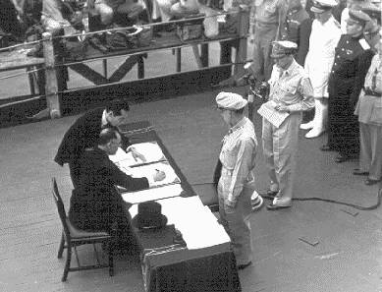
Omdat het ernaar uitzag dat Japan deze voorwaarden niet zou accepteren, liet de kersverse Amerikaanse president Harry Truman op 6 augustus 1945 een atoombom afwerpen op Hiroshima en drie dagen later een tweede op Nagasaki. Dat is de officiële Amerikaanse versie, maar er speelden zeker nog andere motieven, onder andere voorkomen dat de Russen, zich in Japan zouden komen moeien. De kiemen van de Koude Oorlog werden zichtbaar. Dat Rusland een echt gevaar betekende, werd duidelijk toen het niet-aanvalspact met Japan op 8 augustus werd verbroken en Rusland Mantsjoerije en Noord-Korea binnenviel.
De atoombom verwoestte in één ogenblik 92% van Hiroshima en 36% van Nagasaki. Men schat dat er in Hiroshima 210.000 mensen stierven als rechtstreeks gevolg van het bombardement. De morele veerkracht van Japan was gebroken.
Op 15 augustus aanvaardde Japan de Verklaring van Potsdam, waarin met geen woord werd gerept over het keizerschap als instituut en de persoon van de keizer, leken voor velen onaanvaardbaar. De keizer hakte de knoop door. Hoewel in het ongewisse over zijn eigen lot, besliste hij om de capitulatie te aanvaarden. In een memorabele toespraak tot de bevolking kondigde hij het besluit aan. Op de bevolking, die voor het eerst haar keizer hoorde, maakten de moeizaam uitgesproken woorden een onwezenlijke indruk, maar dat versterkte alleen maar het besef dat het ondenkbare gebeurd was. Sommigen pleegden ritueel zelfmoord, maar de meesten legden zich gelaten bij het verdrag neer, zij het bang en onzeker over wat de toekomst brengen zou. Op 2 september 1945 werd aan boord van het Amerikaanse oorlogsschip Missouri in de Baai van Tokio de onvoorwaardelijke overgave getekend door vertegenwoordigers van de Japanse overheid en van de bondgenoten. De ceremonie werd uitvoerig gefotografeerd en gefilmd door Amerikaanse verslaggevers en cameramensen. De beelden die toen geschoten werden, zijn onsterfelijk geworden en staan symbool voor het einde van een tijdperk.
Figuur 23: Japan tekent de onvoorwaardelijke overgave op 2 september 1945 aan boord van de Missouri.
Bronvermelding
1. Literatuurlijst
- Bryant, Anthony J., Early Samurai AD 200-1500 (Osprey 1991)
- Gay, George, Sole Survivor (Midway Publishers 1980)
- Healy, Mark: Midway 1942. Turning-point in the Pacific (Osprey Publishing ltd. 1993)
- Kuro, Mitsuo, Samurai. An Illustrated History (Tuttle 2002)
- Milton, Giles, Samoerai William. Europese avonturen in het Japan van de Shogun (Mets &Schilt 2008)
- Ravina, Mark, The Last Samurai: The Life and Battle of Saigo Takamori (John Wiley and Sons 2004)
- Turnbull, Stephen R., The book of the Samurai. The Warrior Class of Japan (Magna Books 1982)
- Vande Walle, W. Een geschiedenis van Japan van samurai tot soft power (Leuven 2007)
- Woodbury, Dallas e.a., Midway Inquest: Why the Japanese Lost the Battle of Midway (Indiana University Press 2007)

